**Ejercicio redirección (PDF 1)**

**Redireccionar página vieja a una nueva en el mismo sitio**

Redirect 301 /paginavieja.html /paginanueva.html

**Redireccionar página vieja a una nueva en otro sitio.**

Redirect 301 /paginanueva.html /paginavieja.html

**Redireccionar directorio.**

Redirect 301 peperuiz/paginavieja.html /pepeperez/paginanueva.html

**Redireccionar un sitio sin WWW a direcciones con WWW.**

RewriteEngine On

RewriteCond %{HTTP_HOST} ^!www\.(.*)$ [NC]

RewriteRule ^(.*)$ http://www%1/$1 [R=301,L]

**Ejercicio redirección (PDF 2)**

1. **Crear un archivo .htpasswd (puede tener otro nombre) que contenga el nombre del usuario y la contraseña y guárdalo en un directorio que no sea accesible desde la web.**

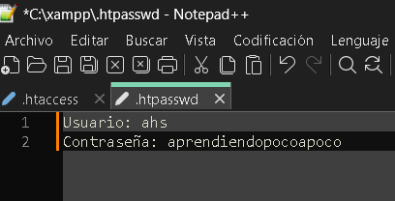

1. **Crear un archivo .htaccess en el directorio que se desea proteger con el siguiente código:**

**AuthType Basic**

**AuthName "Este directorio está protegido"**

**AuthUserFile /ruta/.htpasswd**

**Require valid-user**

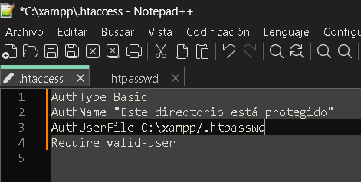

1. **¿Cómo crear un archivo .htpasswd?**

Dentro de nuestra carpeta de XAMPP creamos un documento de texto, al cual cuando le cambiemos el nombre, debemos de cambiar su tipo de archivo.